Artículo Original
Título en idioma Español
Título en idioma Inglés
Nombre y Apellidos de autor principal¹, Nombre y Apellidos de coautores²

¹Filiación. Dirección completa.
²Filiación. Dirección completa.

*Autor de correspondencia: email (solo correos institucionales)

Resumen

Elaborar un resumen con no menos de 150 palabras y no más de 250. El resumen debe incluir elementos de la introducción, objetivos del trabajo, materiales y métodos empleados, así como resultados obtenidos y conclusiones.

Palabras clave: Debe presentar entre 3 y 5 palabras clave en idioma español.

Abstract

Debe presentarse un resumen en idioma inglés con los mismos requerimientos que el resumen en español.

Keywords: Deben presentarse entre 3 y 5 palabras clave.

1. Introducción

La introducción debe abordar temas como el Estado del Arte en la temática, importancia del tema, y culminar con el objetivo del trabajo.

El trabajo completo se redacta a espacio simple, times new roman 12, A4.

2. Materiales y Métodos

Se describirán todos los materiales, métodos, procedimientos, normas, empleados en la investigación. En esta sección no se discuten elementos del estado del arte ni resultados obtenidos.

3. Resultados y Discusión

En esta sección se deben describir y explicar los resultados obtenidos, así como ser comparados con resultados previos.

A continuación un ejemplo de cómo deben aparecer las tablas, figuras y ecuaciones en el manuscrito. Siempre tiene que estar indicada y mencionada cada tabla, figura y ecuación en el manuscrito.

Ejemplo de tabla en su formato:

Tabla 1. Ensayos analíticos para las muestras
Método de ensayo
Ensayo | Nombre | Documentación y método de ensayo
pH | Potencial de Hidrógeno | PA01, Método Eléctrico
DBO₅ | Demanda Biológica de Oxígeno | PA12, Prueba de DBO – 5 días
DQO | Demanda Química de Oxígeno | PA11, Método acelerado autoclave. Muestras bajo presión con dicromato
ST | Sólidos Totales | PA14, Método de evaporación a sequedad en la estufa durante 24 h de 103ºC a 105ºC
STF | Sólidos Totales Fijos | PA14, Sólidos fijos y volátiles incinerados a 500ºC

Ejemplo de ecuación en su formato:

$\text{K = }\frac{{\text{C}}_{\text{1}}{\text{X}}_{\text{1}}\text{+}{\text{C}}_{\text{2}}{\text{X}}_{\text{2}}\text{+}{\text{C}}_{\text{3}}{\text{X}}_{\text{3}}\text{+(…)}}{{\text{N}}_{\text{1}}{\text{X}}_{\text{1}}\text{+}{\text{N}}_{\text{2}}{\text{X}}_{\text{2}}\text{+}{\text{N}}_{\text{3}}{\text{X}}_{\text{3}}\text{+(…)}}\text{ = }\frac{\sum{{\text{C}}_{\text{i}}{\text{X}}_{\text{i}}}}{\sum{{\text{N}}_{\text{i}}{\text{X}}_{\text{i}}}}$ (1)

Cada figura debe estar mencionada y analizada desde el propio texto del manuscrito.

Ejemplo de figura:

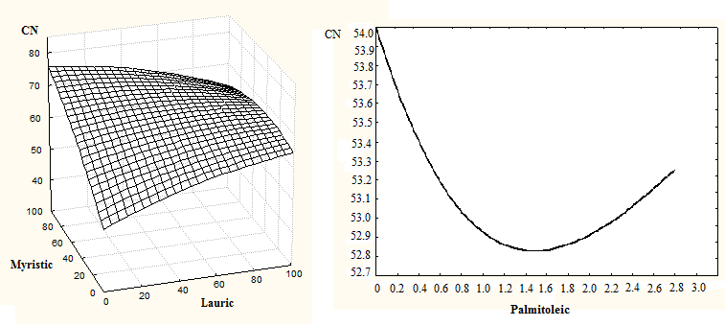
Fig.2 Superficie de respuesta y dependencia del porcentaje de ácido graso con el CN

4. Conclusiones

Las conclusiones deben ser redactadas a párrafo único y solo deben limitarse a las conclusiones fundamentales que resultaron del trabajo acorde a los objetivos planteados. No deben incluirse en este acápite ni discusión de resultados ni referencias bibliográficas.

Referencias

Las referencias deben presentarse en estilo Numerado, con las particularidades que se detallan en los ejemplos.

- El listado de referencias utilizado debe reflejar actualidad con un porcentaje mayoritario de referencias correspondientes a los últimos 5 años.
- Más del 70% de las referencias empleadas deben corresponder a artículos científicos. Todos los artículos que tengan doi asignado, este debe ser indicado (ver ejemplo debajo), aun cuando el artículo tenga Volumen, Número y Paginas asignados.
- Solo se aceptan Tesis Doctorales (tesis de maestría o de diploma en casos justificados).
- El uso de normas técnicas, debe ser indicado en el texto del manuscrito pero no pueden formar parte del listado de referencias.
- No se aceptan como referencias los siguientes elementos: páginas web (excepto en casos justificados), monografías, diarios, discursos, resoluciones, normas técnicas, mapas, software, proyectos, trabajos de curso, bases de datos, boletines ni manuales.

Ejemplos de estilo bibliográfico a emplear en referencias

Artículo científico

Piloto, R., Sierens, R, Verhelst, S., Characterization of Jatropha curcas oils and their derived fatty
acid ethyl esters obtained from two different plantations in Cuba. Biomass & Bioenergy, 2011. 35(1): p. 4092-4098. DOI: https://doi.org/10.1016/jbiombioe.2011.06.003

Libro
Kohonen, T. Self-organizing Maps, 2001. Berlin: Springer. ISBN: 978-3540679219

Patente

Johnson, C.R., Métodos y procedimientos relacionados con la electrofisiología. US 5,529,067. 1995

Tesis de Doctorado

Piloto, R., Determination of biodiesel influence on the performance of diesel engines. Tesis de Doctorado, 2010. Departamento de Mecánica de la Combustión. Universidad de Gante.

Agradecimientos

Si los autores lo consideran necesario

Conflicto de Intereses

Es un campo obligatorio y los autores deben declarar si hay algún conflicto de intereses.

Contribución de los autores

Es un campo obligatorio y debe declararse por cada autor cual fue su contribución en la investigación, además de indicar el código ORCID de cada uno.

Acorde a la taxonomía de roles de autoría CRediT, RCI define las siguientes 10 categorías a indicar:

1. Conceptualización.
2. Curación de datos.
3. Adquisición de fondos.
4. Investigación.
5. Metodología.
6. Administración del proyecto.
7. Recursos.
8. Supervisión.
9. Validación.
10. Redacción, Redacción y Edición.

Ejemplo

Ramón Piloto Rodríguez. ORCID: https://orcid.org/0000-0002-2583-489
Participó en el diseño de la investigación, determinación de la viscosidad dinámica y redacción del manuscrito.

